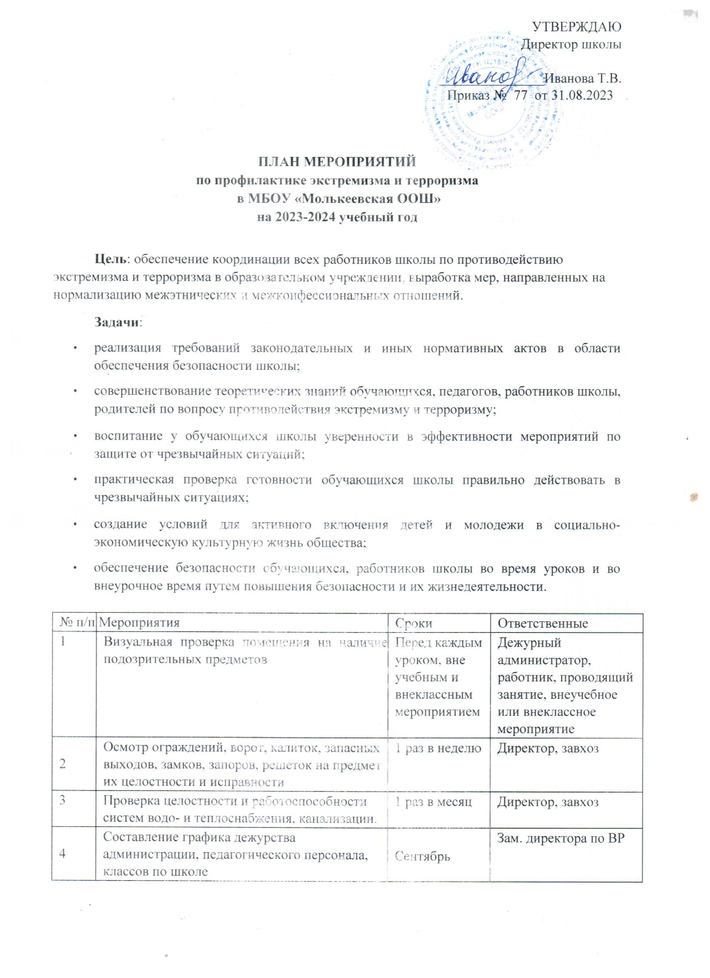

№ п/п | Мероприятия | Сроки | Ответственные
1 | Визуальная проверка помещения на наличие подозрительных предметов | Перед каждым уроком, вне учебным и внеклассным мероприятием | Дежурный администратор, работник, проводящий занятие, внеучебное или внеклассное мероприятие
2 | Осмотр ограждений, ворот, калиток, запасных выходов, замков, запоров, решеток на предмет их целостности и исправности | 1 раз в неделю | Директор, завхоз
3 | Проверка целостности и работоспособности систем водо- и теплоснабжения, канализации. | 1 раз в месяц | Директор, завхоз
4 | Составление графика дежурства  администрации, педагогического персонала, классов по школе | Сентябрь | Зам. директора по ВР
5 | Обновление и корректировка документов нормативно-правовой базы по безопасной организации учебно-воспитательного процесса в школе | Сентябрь-октябрь | Директор школы

6 | Ознакомление родителей (законных представителей) обучающихся с пропускным режимом, правилами посещения работников школы и иной документацией по обеспечению личной безопасности обучающихся | Сентябрь | Директор школы
7 | Документационное обеспечение (издание необходимых приказов и распоряжений, утверждение планов, графиков и т.п.) выездных мероприятий для обучающихся | В течение года | Директор школы
8 | Корректировка Паспорта безопасности школы и иной документации (памяток, планов, инструкций) по обеспечению безопасности | Сентябрь-октябрь | Директор школы
9 | Проведение учебы работников по безопасности | В течение года | Директор, завхоз, преподаватель ОБЖ
10 | Проведение плановой эвакуации обучающихся | 1 раз в четверть | Директор, завхоз, преподаватель ОБЖ
11 | Проведение тематических классных часов по проблеме воспитания толерантности у обучающихся, по профилактике экстремизма, расовой, национальной, религиозной розни. | По плану | Классные руководители, преподаватель ОБЖ
12 | Проведение родительских собраний по проблеме воспитания толерантности у обучающихся, проявлений экстремизма. | Ноябрь, апрель | Классные руководители
13 | Проведение семинаров с классными руководителями по вопросам:  а) изучение основных нормативных актов, понятий, необходимых для осуществления работы по профилактике экстремизма; б) организация работы с детьми по профилактике экстремизма, терроризма, воспитания толерантности. | Сентябрь  Сентябрь | Преподаватель - организатор  ОБЖ
14 | Проведение педагогического совета по вопросу толерантности, организации профилактической работы по терроризму и экстремизму. | Декабрь | Директор школы, преподаватель - организатор  ОБЖ
15 | Проведение организационных мероприятий и обеспечение дополнительных мер безопасности новогодних мероприятий | Декабрь | Директор школы
16 | Обеспечение дополнительных мер безопасности в новогодние праздничные и выходные дни | Декабрь | Директор школы
17 | Проведение уроков доброты, нравственности. | 1 раз в четверть | Классные руководители
18 | Встреча с работниками правоохранительных органов по вопросу ответственности за участие в противоправных действиях. | По плану | Зам. директора по ВР Классные руководители
19 | Изучение информации по участию несовершеннолетних, входящих в неформальные молодежные объединения. | По запросу | Зам. директора по ВР Классные руководители
20 | Вовлечение обучающихся в спортивные секции. | В течение года | учителя физической культуры
21 | Организация и проведение школьных каникул. | По плану | Администрация
22 | Подбор тематической литературы по вопросу профилактики экстремизма в молодежной среде. | Постоянно | Педагог - библиотекарь
23 | Проведение недели Памяти, посвященный Дню Победы. | май | Преподаватель - организатор ОБЖ, педагог - библиотекарь
24 | Проведение тематических классных часов по темам:  «Давайте дружить народами»  «Все мы разные, но все заслуживаем счастья»  «Приемы эффективного общения» «Формирование навыков толерантного отношения к окружающим». | В течение года | Классные руководители, педагоги - организаторы
25 | Разработка памяток для родителей и обучающихся по профилактике экстремизма. | В течение года | Преподаватель - организатор ОБЖ, классные руководители
26 | Индивидуальные консультации для родителей:  «Я и мой ребенок»  «Тревоги и страхи моего ребенка»  «Досуг ребёнка» | В течение года | Зам. директора по ВР Классные руководители

Заместитель директора по воспитательной работе: О.В.Лазерева

